Кафедра ГРМПИ - Геология и разведка месторождений
полезных ископаемых (3)

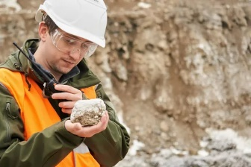

ТОО «Азимут Геология» - многопрофильное предприятие, которое решает полный цикл геологических задач. Компания образована в 1991 году и является первой частной геологоразведочной компанией в СНГ.
Соглашение о сотрудничестве подписано 2021 году.

ТОО «Центргеолсъемка» - крупнейшее частное предприятие геологического профиля в Казахстане. Компания основана в 1996 году и осуществляет свою деятельность на территории Центрального Казахстана, общей площадью более 600 тыс. кв. км.
Соглашение о сотрудничестве подписано 2021 году.

АО НГК Тау-Кен Самурык. Создана в январе 2009 года постановлением правительства Казахстана со стопроцентным участием государства в уставном капитале. Основная деятельность: разведка, разработка, добыча, переработка и реализация твёрдых полезных ископаемых (приоритетные металлы — золото, медь, редкие металлы и редкоземельные элементы).
Соглашение о сотрудничестве подписано 2025 году.

